**BÁO CÁO LAB4:**

**BÀI THỰC HÀNH**

**Môn: Nhập Môn Lập Trình**

Mã số sinh viên : PS24083

Họ tên sinh viên : Nguyễn Văn Trường

Lớp : IT17312_3

Giảng viên hướng dẫn : Hồ Thị Hồng Nga

CÂU 1: Xác định trung bình cộng của 2 số min,max

CÂU 2: Xác định số nguyên tố.

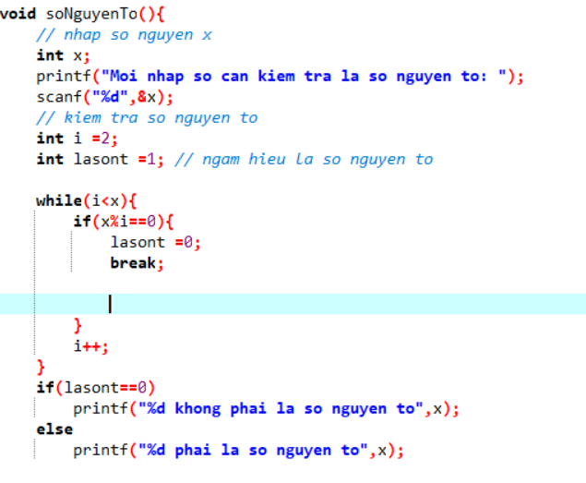

CÂU 3: Xác định số chính phương.

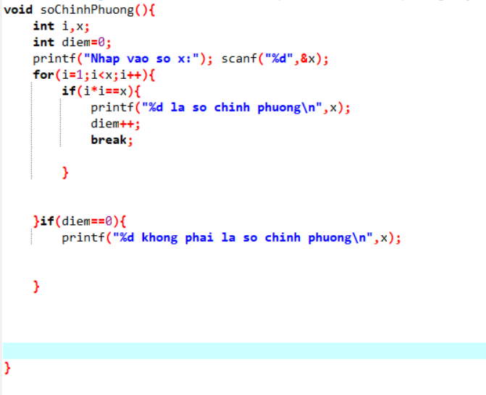

CÂU 4: Làm menu cho 3 bài trên.

Video chương trinh

